ПРИНЯТО  на педагогическом совете  № 5 от 28.12.2023 года | УТВЕРЖДАЮ:  Директор МБОУ СОШ с. Татарский Канадей  _______________ Байбиков Н.З.  Приказ № _316____  от «__28___»_декабря_____2023 года

Положение
о запрете использования мобильных телефонов (смартфонов) во время учебного процесса в
Муниципальном бюджетном общеобразовательном учреждении средней общеобразовательной школе имени
Д.Д. Яфарова с.Татарский Канадей

с.Татарский Канадей, 2023 год
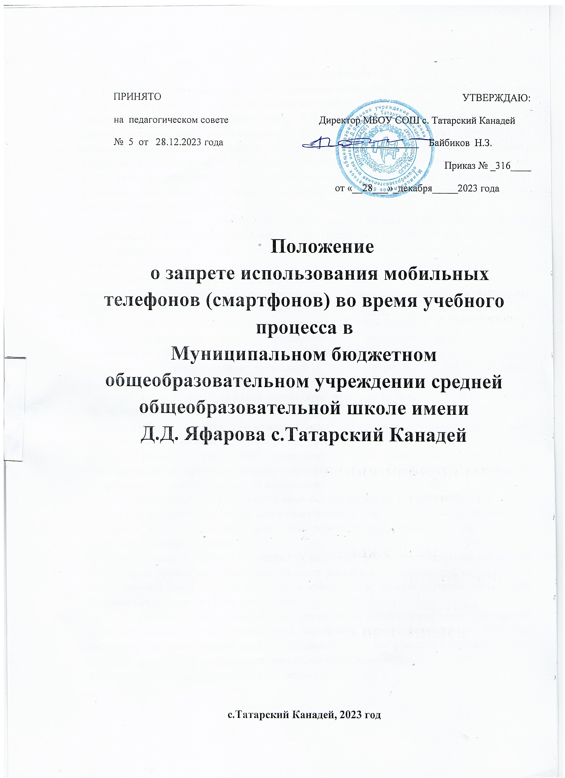

1. Общие положения
1.1. Настоящее положение о запрете использования мобильных телефонов (смартфонов) во время учебного процесса в Муниципальном бюджетном общеобразовательном учреждении средней общеобразовательной школе имени Д.Д. Яфарова с.Татарский Канадей
(полное наименование образовательной организации) регламентирует деятельность образовательной организации (далее – ОО) в части использования обучающимися сотовых (мобильных) телефонов, других средств коммуникации во время образовательного процесса в ОО с целью упорядочения и улучшения организации работы ОО, защиты гражданских прав и здоровья всех субъектов образовательного процесса: обучающихся, родителей (законных представителей), работников ОО.
1.2. Настоящее положение о запрете использования мобильных телефонов (смартфонов) во время учебного процесса(далее - Положение) разработано на основании:
- Федерального закона от 29.12.2012 № 273-ФЗ «Об образовании в Российской Федерации»;
- Методических рекомендаций об использовании устройств мобильной связи в общеобразовательных организациях, утвержденных Федеральной службой по надзору в сфере защиты прав потребителей и благополучия человека и Федеральной службой по надзору в сфере образования и науки от 14 августа 2019 г. №№ МР 2.4.0150-19/01-230/13-01;

- Постановления Главного государственного санитарного врача Российской Федерации от 28.09.2020 г. № 28 "Об утверждении санитарных правил СП 2.4. 3648-20 "Санитарно-эпидемиологические требования к организациям воспитания и обучения, отдыха и оздоровления детей и молодежи".

1.3. Соблюдение Положения содействует повышению качества и эффективности получаемых образовательных услуг, способствует созданию психологически комфортных условий учебного процесса, обеспечивает защиту школьного пространства от попыток пропаганды культа насилия и жестокости.
1.4. Положение разработано также в целях уменьшения вредного воздействия радиочастотного и электромагнитного излучения от сотовых (мобильных) телефонов на обучающихся, повышения уровня их дисциплины.
1.5. Мобильный телефон является личной собственностью обучающегося.
1.6. Администрация ОО не несет ответственности за личные вещи обучающихся – ответственность за сохранность мобильных устройств лежит только на его владельце (родителях/законных представителях).
1.7. В каждом учебном кабинете ОО на стенде для документации или на другом видном месте должен находиться знак, на листе формата А4, запрещающий использование мобильных телефонов. Порядок пользования мобильного устройства ежегодно доводится до сведения каждого пользователя под роспись.
1.8. Данное Положение обязательно для изучения и соблюдения всеми участниками образовательного процесса. Исключение составляют члены администрации ОО. При нарушении или неисполнении данного Положения в ОО все участники образовательного процесса могут быть подвергнуты дисциплинарной ответственности в соответствии с Уставом и Правилами внутреннего распорядка ОО.

2. Основные понятия
Сотовый телефон - средство коммуникации и составляющая имиджа современного человека, которую не принято активно демонстрировать.
Пользователь- субъект образовательного процесса, пользующийся сотовым телефоном.
Пропаганда культа насилия и жестокости посредством телефона – демонстрация и распространение окружающим видео-или фотосюжетов соответствующего содержания.
Сознательное нанесение вреда имиджу ОО - съемка в стенах ОО режиссированных (постановочных) сцен насилия, вандализма с целью дальнейшей демонстрации сюжетов окружающим.

3. Условия применения сотовых (мобильных) телефонов
3.1. Не допускается пользование средствами мобильной связи (сотовый (мобильный) телефон) во время ведения образовательного процесса (урочная деятельность, внеклассные мероприятия) в ОО.
3.2. В процессе образовательной деятельности (урочная деятельность, внеклассные мероприятия) в ОО владелец сотового (мобильного) телефона должен отключить его, либо отключить звуковой сигнал телефона.
3.3. Средства мобильной связи во время ведения образовательного процесса в ОО должны находиться в портфелях (по возможности в футляре) обучающегося.
3.4. Ответственность за сохранность сотового (мобильного) телефона лежит только на его владельце (родителях/законных представителях владельца). Все случаи хищения имущества рассматриваются в установленном законом порядке и преследуются в соответствии с законодательством РФ.
3.5. Обучающиеся могут использовать на уроке планшеты или электронные книги в рамках учебной программы только с разрешения учителя и с учетом норм, установленных СанПиН 2.4. 3648-20.
3.6. Использовать личные средства мобильной связи разрешается до начала уроков, после окончания уроков и на переменах.
3.7. Рекомендуется использовать время перемен для общения, активного отдыха обучающихся между уроками, восполнения их физиологической потребности в двигательной активности с учетом возрастных особенностей; при необходимости – использование на переменах устройств мобильной связи по прямому назначению (для звонка, смс-сообщения).
3.8. Родителям (законным представителям) не рекомендуется звонить обучающимся во время образовательного процесса. Звонить необходимо, ориентируясь на расписание учебных занятий, размещенное на официальном сайте ОО и записанное в дневниках обучающихся.
3.9. В случае возникновения форс-мажорных обстоятельств для связи со своими детьми во время образовательного процесса родителям (законным представителям) рекомендуется передавать сообщения секретарю ОО. В случае форс-мажорных обстоятельств обучающиеся могут воспользоваться средством мобильной связи во время образовательного процесса с разрешения учителя или представителя администрации ОО.
3.10. Педагогическим и другим работникам также запрещено пользоваться мобильным телефоном во время учебных занятий (за исключением экстренных случаев). Во внеурочное же время они обязаны максимально ограничивать себя в пользовании телефоном в присутствии обучающихся. Учителя во время урока имеют право пользоваться лишь одной функцией телефона – часами.
3.11. При использовании средств мобильной связи всем участникам образовательного процесса необходимо соблюдать следующие этические нормы: не использовать в качестве звонка мелодии и звуки, которые могут оскорбить или встревожить окружающих; не вести приватные разговоры с использованием средств мобильной связи в присутствии других людей; разговаривать с собеседником максимально тихим голосом; не использовать чужие средства мобильной связи и не сообщать их номера третьим лицам без разрешения на то владельцев.

4. Права пользователей
Вне уроков и иного образовательного процесса пользователь имеет право применять сотовый (мобильный) телефон в здании ОО как современное средство коммуникации: осуществлять и принимать звонки; посылать SMS-сообщения; обмениваться информацией; слушать радио и музыку через наушники в тихом режиме; играть; делать открытую фото- и видеосъемку с согласия окружающих.

5. Обязанности обучающихся (пользователей)
5.1. Пользователь обязан помнить о том, что использование средств мобильной связи во время образовательного процесса является нарушением конституционного принципа: «осуществление прав и свобод гражданина не должно нарушать права и свободы других лиц» (п. 3 ст. 17 Конституции РФ), следовательно, реализация их права на получение информации (п. 4 ст. 29 Конституции РФ) является нарушением права других обучающихся на получение образования (п. 1 ст. 43 Конституции РФ).
5.2. Пользователь обязан помнить о том, что использование средств мобильной связи для сбора, хранения, использования и распространения информации о частной жизни лица без его согласия не допускается (п. 1 ст. 24 Конституции РФ).
5.3. В целях обеспечения сохранности средств мобильной связи пользователь обязан не оставлять их без присмотра, в том числе в карманах верхней одежды.

6. Обучающимся (пользователям)запрещается:
6.1. Использовать сотовый (мобильный) телефон в период образовательного процесса в любом режиме (в том числе как калькулятор, записную книжку, часы и т.д.).
6.2. Использовать сотовый (мобильный) телефон как фото- видеокамеру на уроках, нарушая тем самым права участников образовательного процесса на неприкосновенность частной жизни.
6.3. Прослушивать радио и музыку без наушников в помещении ОО.
6.4. Демонстрировать фотографии и снимки, видеозаписи, оскорбляющие достоинство человека, пропагандировать жестокость и насилие посредством сотового (мобильного) телефона, сознательно наносить вред имиджу ОО.
6.5. Пользователям запрещается подключать телефоны к электрическим сетям ОО для зарядки.

7. Ответственность за нарушение Положения
За нарушение настоящего Положения для пользователей предусматривается следующая дисциплинарная ответственность:
7.1. В случае отказа пользователя выполнять условия пользования сотовым (мобильным) телефоном, обозначенные в данном Положении, классный руководитель вызывает его после окончания уроков для беседы с заместителем директора по УВР, и ставит в известность родителей о нарушении данного Положения.
7.2. За неоднократное нарушение, оформленное докладной от классного руководителя на имя директора, проводится разъяснительная беседа при классном руководителе или заместителе директора по УВР с обучающимися в присутствии родителей (законных представителей).
7.3. При повторных фактах нарушения обучающемуся (с предоставлением объяснительной записки) проводится беседа с директором ОО в присутствии родителей (законных представителей).
7.4. Сотруднику ОО, нарушившему Положение, выносится дисциплинарное взыскание.

Протокол ознакомления родителей с Положением об использовании сотовых телефонов и других средств коммуникации в _____________________________________________________________________________
(полное наименование образовательной организации)

Положение об использовании сотовых телефонов и других средств коммуникации в _____________________________________________________________________________
(полное наименование образовательной организации)
озвучено на родительском собрании «_____»________________________ 20____ года.
С Положением ознакомлены родители ____________ класса « __ »:

№ | Фамилия, имя, отчество родителя  (законного представителя) | Подпись
Протокол ознакомления обучающихся с Положением об использовании сотовых телефонов и других средств коммуникации в _____________________________________________________________________________
(полное наименование образовательной организации)

Положение об использовании сотовых телефонов и других средств коммуникации в _____________________________________________________________________________
(полное наименование образовательной организации)
озвучено обучающимся ____________ класса « __ » «_____»_________________ 20____ года. С Положением ознакомлены обучающиеся:

№ | Фамилия, имя, обучающегося | Подпись
Протокол ознакомления учителей с Положением об использовании сотовых телефонов и других средств коммуникации в _____________________________________________________________________________
(полное наименование образовательной организации)

Положение об использовании сотовых телефонов и других средств коммуникации в _____________________________________________________________________________
(полное наименование образовательной организации)
озвучено на педагогическом совете «_____»________________________ 20____ года.
С Положением ознакомлены учителя:

№ | Фамилия, имя, отчество учителя | Подпись

